MHZ startet mit Premium-Kollektion für Plissees ins Frühjahr
New Collection: 350 hochwertige Stoffe, fünf Farbwelten und zwei designstarke Themenwelten setzen neue Maßstäbe in der Wohnraumgestaltung.

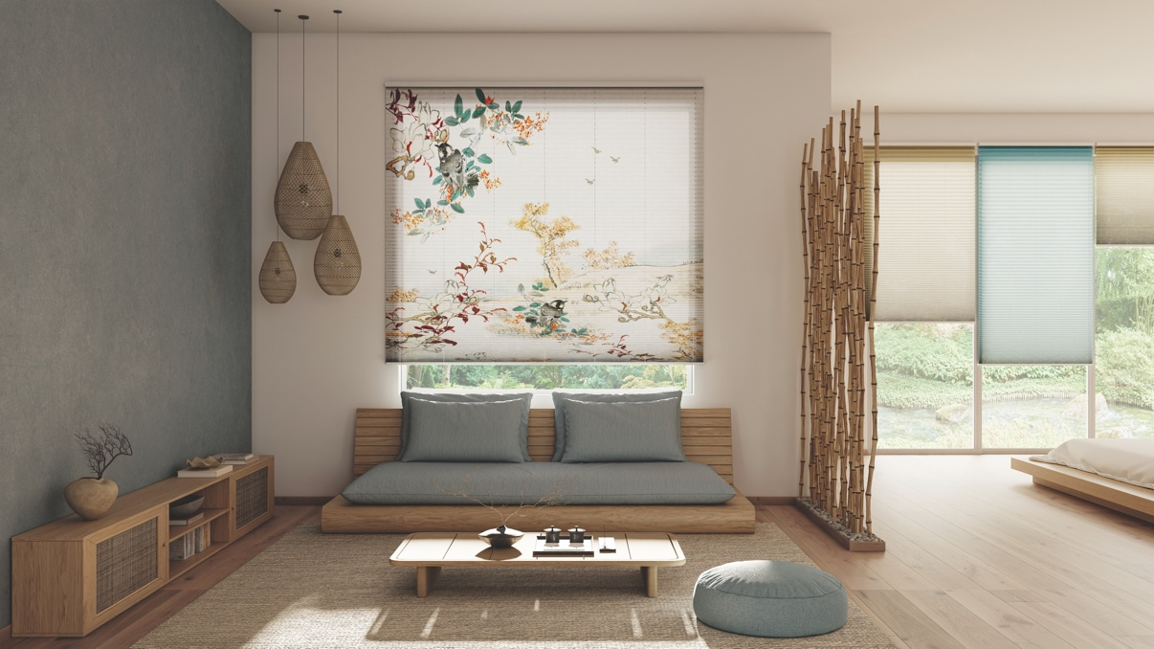

Mit einer neuen Plissee-Kollektion startet die MHZ in das Jahr 2026. Ihr Debüt hatte die Kollektion bereits zu Jahresbeginn auf der Heimtextil in Frankfurt und der Südbund in Backnang. Als Premiumanbieter für Sicht-, Sonnen- und Insektenschutzsysteme setzt die MHZ Hachtel GmbH & Co. KG mit einzigartigen Dessins höchste Maßstäbe in der Wohnraumgestaltung. Exklusive Motive aus fünf facettenreichen Farbwelten und zwei Themenwelten, entworfen von den MHZ Produkt- und Textildesignern, stehen für modernstes Wohndesign. Insgesamt umfasst die Kollektion rund 350 hochwertige Stoffe, davon über 100 exklusiv entworfene Dessins für jeden Geschmack.

Zusammen mit raffinierten haptischen Strukturen, ausgesuchten Gewebequalitäten in unterschiedlichen Transparenzstufen sowie zahlreichen eleganten Stoffen eröffnen die neuen Plissees individuelle Gestaltungsmöglichkeiten für jedes Interieur – von klassisch bis extravagant. Eine Auswahl an Funktionsgeweben rundet die vielfältige Premium-Kollektion ab, die ab April im Fachhandel verfügbar ist.

All white, warm & natural, urban grey, soft pastel und bright colour – so heißen die fünf Farbwelten der neuen Premium-Kollektion für Plissees. Sie überzeugen durch klassische Wohnfarben unterschiedlicher Abstufungen in Weiß, Naturfarben und Grau und begeistern mit zarten Pastelltönen sowie kräftigen Trendfarben.
Für noch mehr Gestaltungsspielraum stehen in den RAL-Kollektionskarten 208 RAL-Töne in vier verschiedenen Geweben zur Verfügung. Abgerundet wird die Kollektion durch Uni- und Strukturgewebe, die es in verschiedenen Transparenzen gibt. So kann für jede Anforderung, beispielsweise eine gewünschte Sicht nach draußen bei gleichzeitigem Schutz vor Blendung, stets eine Lösung mit dem passenden Stoff gefunden werden. Die beiden Funktionsthemen Abdunklung sowie schwer entflammbare Stoffe komplettieren die Kollektion.

Zwei Themenwelten – stimmige Kombinationen möglich
Das Highlight der ohnehin schon abwechslungsreichen Kollektion sind die zwei Themenwelten Kyoto Garden und Desert Sunset. Kyoto Garden spiegelt mit seinem floral verspielten Keyprint „Kyoto“ die Stimmung japanischer Gärten wider. Die Hauptrolle spielen hier florale Elemente wie Bambus, Kirschblüten und stilisierte Magnolien. Zusammen mit schlichten Minimal-Dessins, natürlich wirkenden Strukturen und farblich abgestimmten Unis bietet diese Trendkarte vielfache Kombinationsmöglichkeiten und unterstreicht gestalterische Raumkonzepte im Japandi-Stil.

Das Thema „Desert Sunset“ spiegelt hingegen die magische Welt der Wüstenregionen Nevadas und Mexikos wider. Neben dem Highlight-Motiv „Stairway“, einem in warmen Terracottatönen gehaltenen Treppenaufgang, der Architekturelemente und Farbgebung der Adobehäuser von Santa Fe aufgreift, spielen Vasen und florale Motive wie Kakteen und Palmen die Hauptrolle. Diese Highlights werden durch ruhige Strukturen wie Kiesel, Sand und auf die Keyprints abgestimmte Unis ergänzt. Sie bieten sowohl ruhige als auch ausdrucksstarke Kombinationsmöglichkeiten.

Die Themenkarten sind ein trendorientiertes und designstarkes Statement – unter dieser Prämisse werden sie von den MHZ Textildesignern regelmäßig weiterentwickelt. Dies geschieht mit aktuellem und bewusstem Fokus auf neueste Trends und Designs.

Leinfelden-Echterdingen, März 2026
Abdruck honorarfrei unter Angabe der Bildquelle / Beleg erbeten

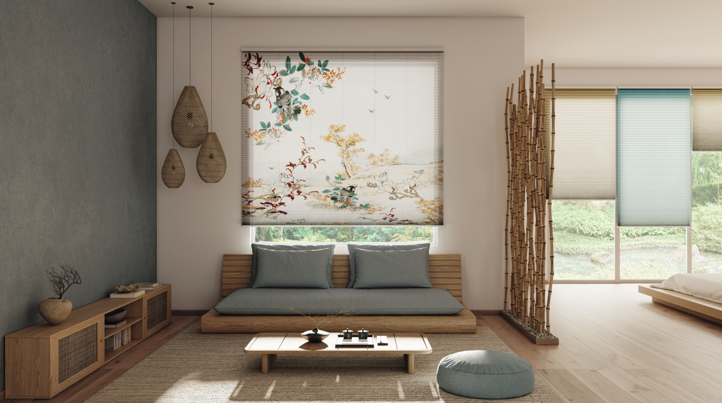 MHZ_Plissee_Kollektion_1.jpg
Das Plissee „Kyoto“ aus der Themenwelt Kyoto Garden interpretiert florale Elemente wie Bambus und Kirschblüten in stilisierter Formsprache. Foto: MHZ

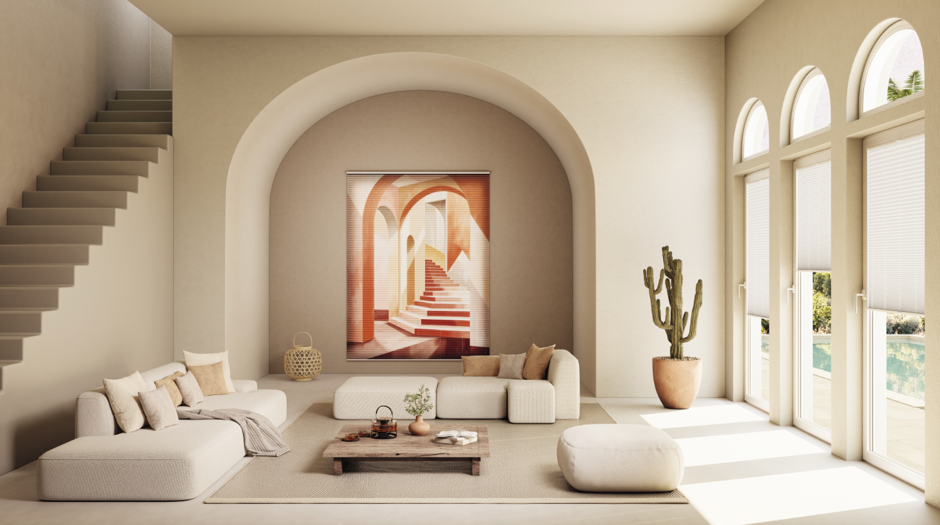 MHZ_Plissee_Kollektion_2.jpg
Mit dem Motiv „Stairway“ aus der Themenwelt Desert Sunset setzt MHZ ein markantes Design-Statement. Der in warmen Terracottatönen gehaltene Treppenaufgang greift Architekturelemente der Adobehäuser von Santa Fe auf und verleiht Räumen eine außergewöhnliche Tiefe. Foto: MHZ

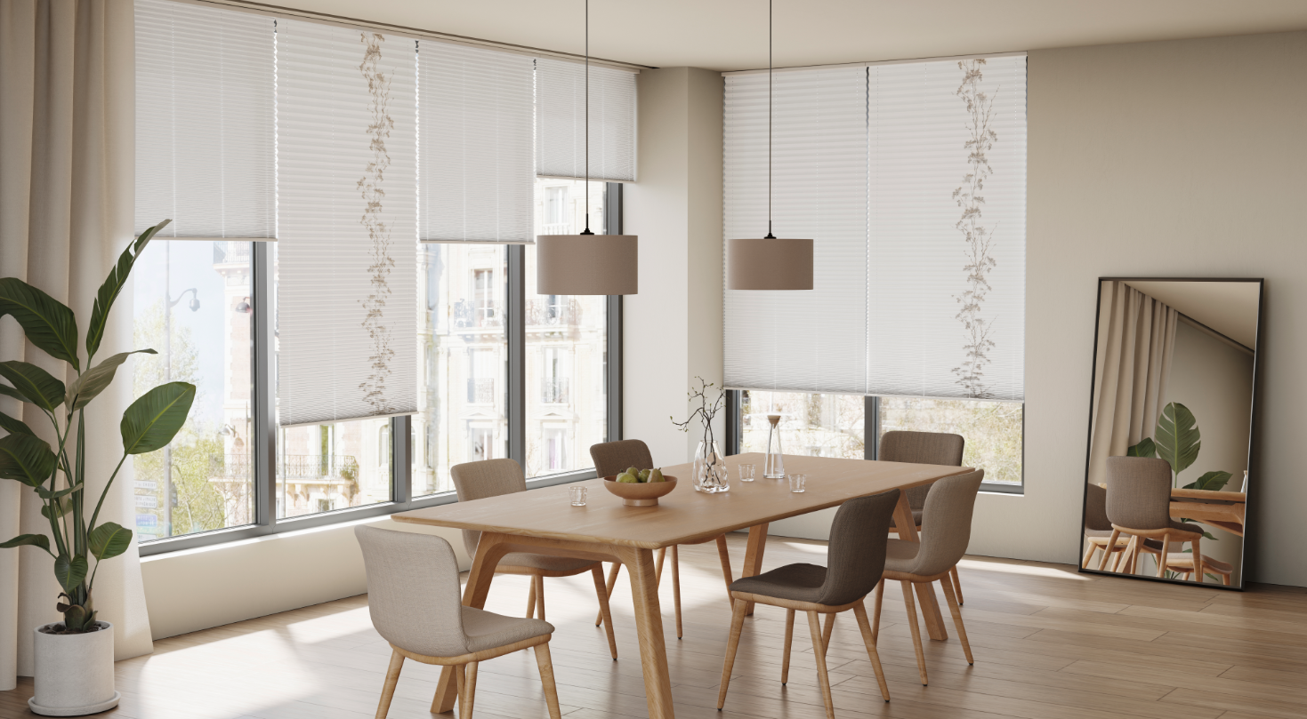 MHZ_Plissee_Kollektion_3.jpg
Das Dessin „Carlina“ überzeugt mit fein abgestimmter Farbgebung und einer harmonischen Struktur. Als Teil der neuen Premium-Kollektion steht es für zeitgemäße Innenraumgestaltung und vielseitige Kombinationsmöglichkeiten im Fachhandel. Foto: MHZ

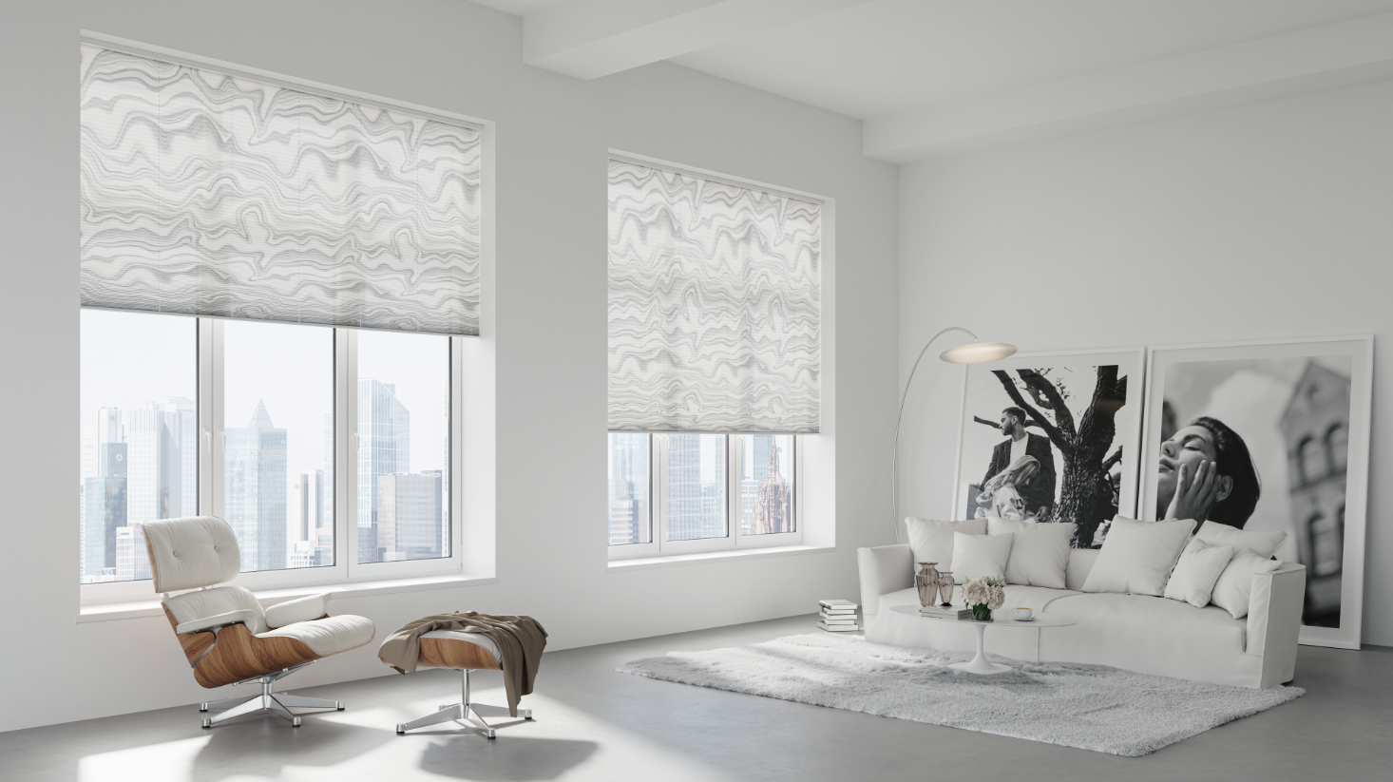 MHZ_Plissee_Kollektion_4.jpg
Die ruhige Struktur des Plissees „Diego“ unterstreicht lichtdurchflutete Raumkonzepte und fügt sich harmonisch in moderne, reduzierte Interieurs ein. Foto: MHZ

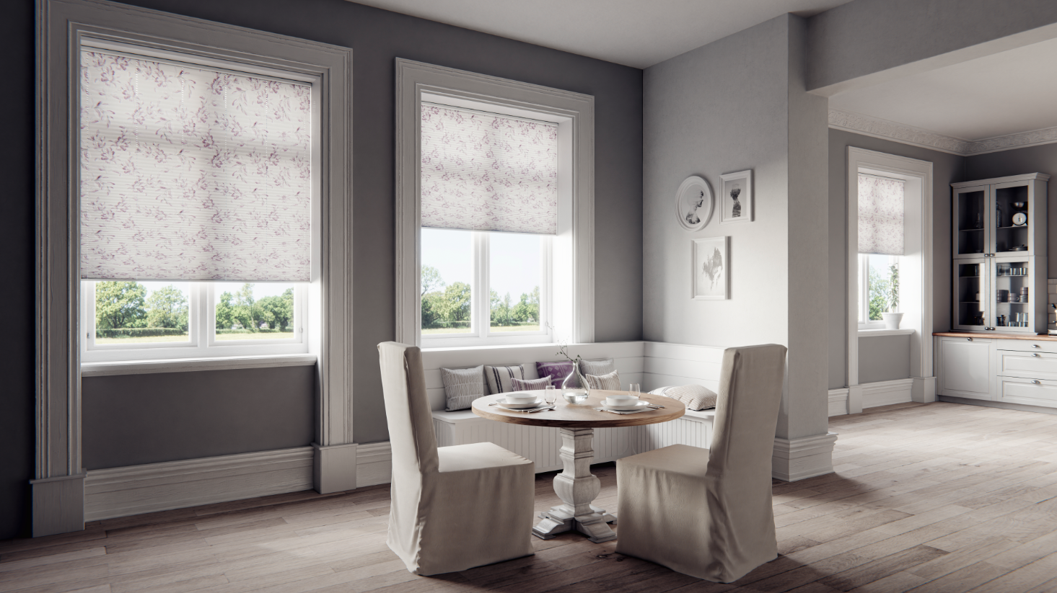 MHZ_Plissee_Kollektion_5.jpg
Mit dem Motiv „Florina“ setzt MHZ auf florale Akzente in stilisierter Interpretation und schafft eine elegante, wohnliche Atmosphäre. Foto: MHZ

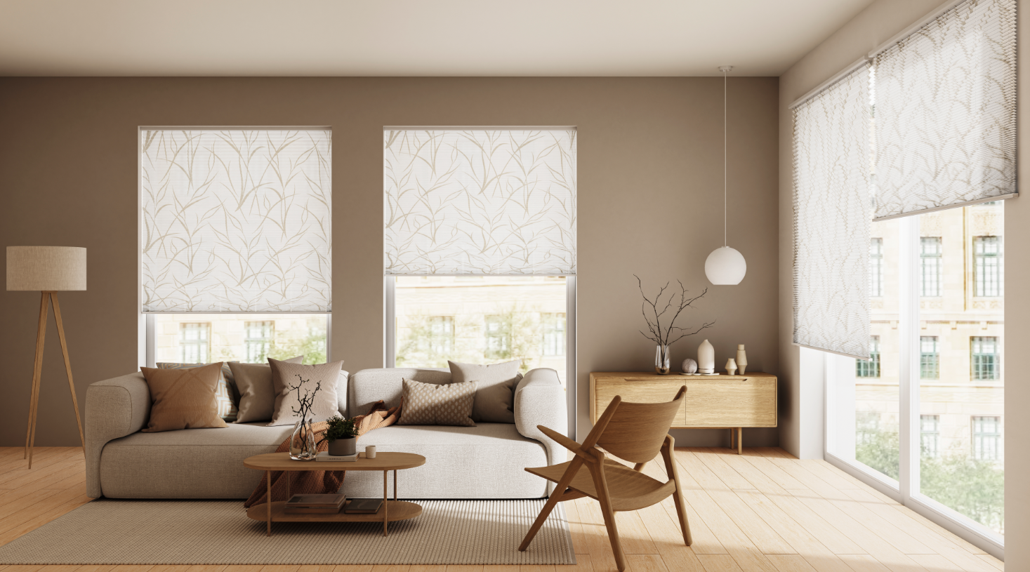 MHZ_Plissee_Kollektion_6.jpg
„Tilda“ überzeugt durch eine fein strukturierte Oberfläche und eine ruhige, zeitlose Anmutung. Foto: MHZ

Pressekontakt:
Rainer Häupl
bering*kopal GbR, Büro für Kommunikation

Telefon: +49 (0) 711 / 7451759 – 16
Mail: rainer.haeupl@bering-kopal.de

Ihre Ansprechpartnerin im Unternehmen:
A. Sommerhäuser
PR-Referentin

MHZ Hachtel GmbH & Co. KG
Sindelfinger Str. 21
D-70771 Leinfelden-Echterdingen

Telefon: +49 (0) 711 / 9751 – 1671
Mail: presse@mhz.de

Über MHZ
Die MHZ Hachtel GmbH & Co. KG steht seit über 95 Jahren für hochwertige Premiumlösungen im Bereich Sicht-, Sonnen- und Insektenschutz. Das in dritter Generation geführte Familienunternehmen mit Hauptsitz in Leinfelden-Echterdingen entwickelt und produziert maßgefertigte, innovative Systeme, die Funktionalität und Design vereinen – von Plissees und Rollos über Jalousien bis hin zu modernen außenliegenden Lösungen.
Mit Fokus auf architektonische Integration, neueste Technik, energieeffiziente Konzepte, abwechslungsreiche Kollektionen und Digitaldrucktechnik bietet MHZ individuelle Produkte für den Wohn- und Objektbereich.
Mit rund 1.600 Mitarbeitenden zählt MHZ zu den führenden Unternehmen der Sicht- und Sonnenschutzbranche in Deutschland und ist weltweit aktiv.

www.mhz.de

